**SOLICITUD DE DESARROLLO / MODIFICACIÓN DE SOFTWARE**

|  |  |  |
| --- | --- | --- |
| **Nombre Requerimiento** | Modelado de Sistema de Registros y Alerta para Empresa de Salud / Seguridad | |
| **Empresa**  AEROTERRA | **Clasificación**  Modelado para evaluación.  **Prioridad:**  Alta. | **Fecha Alta Requerimiento**  22 de Marzo de 2023. |
| **Requerimiento** | Documentación de sistema de registros que permita ingresar los datos necesarios para respaldar los llamados recepcionados de acuerdo con la información relevada ´por AEROTERRA S.A. (ASA) | |
| **Solicitante**  AEROTERRA S.A. | **Sector**  Responsable de RR.HH. | **Fecha deseable implementación:**  N/A |
| **Autoriza**  Julián Marcelo Zappia | **Sector**  Sistemas | **IT Referente** Julián Marcelo Zappia |

|  |  |  |  |
| --- | --- | --- | --- |
| **Revisión** | **Fecha Emisión** | **Responsable** | **Observaciones** |
| 1.0.2023 | 22-03-2023 | Julián M. Zappia | Entregar Test a Sr. Leandro, |

|  |  |
| --- | --- |
| 1. **1** | **Objetivo (Problemática y Justificación).** |

Análisis funcional, de Procesos, de Datos, modelado y desarrollo de demostración de aplicación demo en ambiente de testing que cumpla con los requerimientos establecidos y solicitados por el cliente de Aeroterra S.A. (ASA), post relevamiento de necesidades, sujeto a modificaciones.

|  |  |
| --- | --- |
| 1. **2** | **Alcance.** |

Aplicación demo ABM y ejecución de alertas para el cliente de Aeroterra S.A.

|  |  |
| --- | --- |
| 1. **3** | **Definición Funcional (IT).** |

Desarrollo de aplicación de Altas / Bajas / Modificaciones y Alertas por correo electrónico que permita registrar los datos relevantes de los llamados telefónicos recibidos por la Central de la Empresa de Salud. Se sugiere desarrollo en lenguaje C# con conectividad a MS SQL, e Internet.

|  |  |
| --- | --- |
|  | **Estimación (IT).** |

* **Horas cumplidas:** 0 H/H.
* **Precio:** $ 0,00 + IVA.
* **Tiempo lineal estimado:** 24/36 H/H a partir de la finalización del presente documento de carácter descriptivo y técnico.

|  |  |
| --- | --- |
|  | **Aprobaciones Internas.** |

|  |  |  |
| --- | --- | --- |
|  | **Responsable** | **IT** |
| Nombre | AEROTERRA S.A. | Julián M. Zappia |
| Cargo | N/A | Analista Funcional y de Procesos |
| Firma y aclaración | N/A | N/A |
| Fecha Aprobación | 23/032023 | 23/03/2023 |
| Entregado | 24/03/2023 | 24/03/2023 |



**Julián Marcelo Zappia  
Técnico Superior en Análisis de Sistemas**

**ANEXO TECNICO**

|  |  |
| --- | --- |
| A**1.** | **Diseño Tecnico (IT)** |

*Desarrollo de aplicación de Altas / Bajas / Modificaciones y Alertas por correo electrónico que permita registrar los datos relevantes de los llamados telefónicos recibidos por la Central de la Empresa de Salud. Se sugiere desarrollo en lenguaje C# con conectividad a MS SQL, e Internet.*

|  |  |
| --- | --- |
| A2. | **Consideración de la Solución Propuesta.** |

*Evalúese y derívese a AEROTERRA S.A., para observación y aceptación de cliente.*

* **Supuestos: sujeto a modificaciones.**
* **Dependencias / Prerequisitos: cumplidos.**
* **Impacto del Cambio: Positivo. Cubrir las necesidades y expectativas del cliente.**

|  |  |
| --- | --- |
| A3. | **Estimación.** |

* **Horas:** 24/36 H/H. (AMBIENTE DE TESTING)
* **Precio:** $ 0,00.
* **Tiempo lineal estimado:** 36 H/H base.
* **Vigencia de la cotización:** 10 días

|  |  |
| --- | --- |
| A4. | **Términos y Condiciones** |

**ENTREGABLES**

* Casos de Test
  + Set de casos de prueba nuevos referentes al nuevo requerimiento utilizados por Analista Funcional y Procesos.
* Evidencias de Ejecución de Casos de Test.
  + Evidencias de la Ejecución de los casos anteriores.
  + Evidencias de Pruebas de Regresión.
* Instalador/paquete de Instalación:
  + Deberá descargarse desde unidad en la nube indicada.
* Release Note
  + Deberá responder al formato estándar.
* Instalación en ambiente de prueba.
  + A cargo de AEROTERRA bajo instrucciones simples documentadas posterior al desarrollo de la aplicación y la aprobación del Analista Funcional, previa observación de resultados y conformidad por parte de AEROTERRA. Observación de funcionalidades y procesos por parte del Analista Funcional, responsable de AEROTERRA S.A. y Cliente.

**CRITERIOS DE ACEPTACIÓN**

* Aprobación:
  + Contra Recepción de Planificación y Calendarización.
* Entrega:
  + Contra disponibilidad de los entregables definidos.
* Certificación:
  + Resultados de QA:
    - 0 incidentes Críticos o Altos.   
      Hasta 2% incidentes Medios.
    - Hasta 5% incidentes Bajos.

**HITOS DE PAGO**

* Aprobación 10%
* Entrega 40%
* Certificación Entrega 50%

**PERIODO DE GARANTIA:**

60 días a partir de Certificación Final (Ultimo Hito).

|  |  |
| --- | --- |
| **A5.** | **Aprobaciones Técnico-Comerciales (IT/Cliente)** |

|  |  |  |
| --- | --- | --- |
|  | **IT** | **Cliente** |
| Nombre |  |  |
| Cargo |  |  |
| Firma y aclaración |  |  |
| Fecha Aprobación |  |  |

|  |  |
| --- | --- |
| **A6.** | **Resúmen del relevamiento realizado por ASA.** |

Empresa de seguridad que cuenta con una Sede Central y varias Sedes de Asistencia presta servicios de auxilio (Seguridad y Salud) ante eventos informados por los usuarios, afiliados pertenecientes a las zonas de cobertura o terceros que se encuentren en las mismas, a través de un numero de atención telefónica.

Un operador recibe el llamado.

Si el evento se encuentra en una zona de cobertura se da pronto aviso a la sede de asistencia más cercana.

El personal de la Sede de Asistencia correspondiente (de seguridad y/o salud) alerta para que los intervinientes en la emergencia acudan de inmediato al lugar y presten la asistencia necesaria.

Si la zona donde ocurre el evento no se encuentra dentro de la cobertura, el operador de igual forma debe registrar el evento y avisar a fuerzas de seguridad o salud publicas acerca del suceso, en este caso sin necesidad de avisar a ninguna sede de asistencia.

Al respecto, si ocurre que el evento se encuentre fuera de la zona de cobertura y no se informe a la sede de asistencia, el operador de la sede central debe finalizar el caso, por el contrario si el evento ocurrió dentro de la zona de cobertura y se avisó a la sede de asistencia es esta misma quien debe de finalizar el evento luego de dar la atención correspondiente.

Los llamados al número de la empresa de seguridad siempre son recibidos por un operador de turno.

Al recibir el llamado el operador debe anotar como obligatorio el lugar donde está ocurriendo el evento informado y el número de teléfono desde donde está recibiendo la llamada como dato importante y obligatorio por si la llamada se interrumpe y se deba llamar a la persona para completar los datos.

Además, debe consignar la fecha del evento y el detalle (describir la situación), nombre y apellido del informante y nombre de la sede de asistencia si es que se deriva la atención del evento.

Adicionalmente debe indicar o marcar si ante el evento, fuera o no dentro de la zona de cobertura, se avisó a algún organismo público como: policía, servicio de salud, bomberos, defensa civil u otro como así también la cantidad de heridos si los hubiera y el estado del evento en función del alta, si fue derivada a una sede de asistencia o se ha finalizado.

Desde el lado de la sede de asistencia solo anotan el detalle de la asistencia al evento al cual han sido asignados.

|  |  |
| --- | --- |
| **A7.** | **Requerimientos.** |

La empresa quiere llevar la operación que actualmente realiza en una planilla, a un sistema de registros que le permita ingresar los datos necesarios para respaldar los llamados recibidos, de acuerdo con la información detallada.

Para este trabajo la empresa pretende, en una primera etapa, recibir documentación de Análisis de la información que nos ha brindado en el relevamiento además del diseño prototipado del formulario de ABM y alerta.

|  |  |
| --- | --- |
| **A8.** | **Análisis Funcional.** |

**Etapas Simplificadas del Proceso.**

* Operador – Recepción de llamado telefónico.
* Aplicación – Ingreso de datos.
* Aplicación – Almacenamiento de datos.
* Aplicación – Envío de Alerta / Derivación a región o zona.
* Personal de Emergencia – Asistencia.
* Personal de Emergencia – Aviso de estado de caso.
* Operador – Cierre de caso.

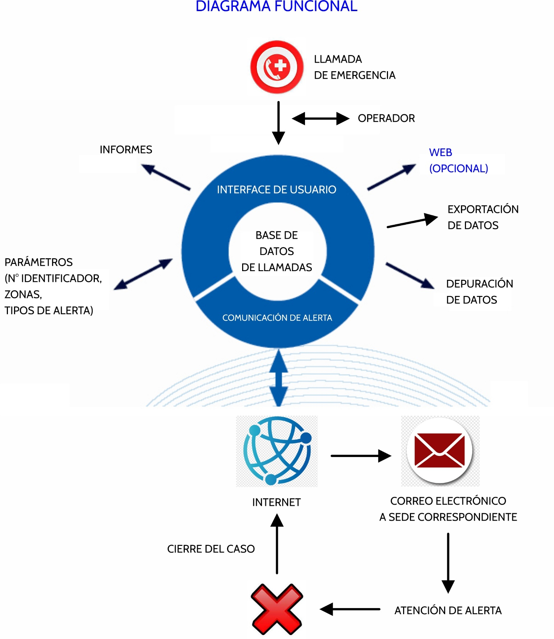

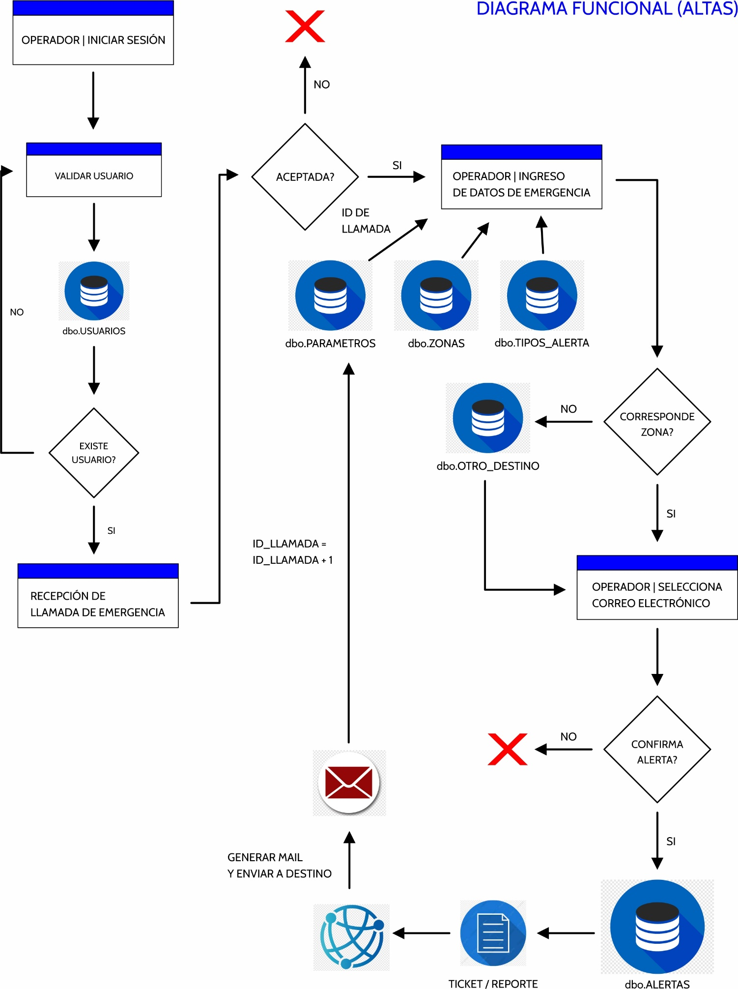

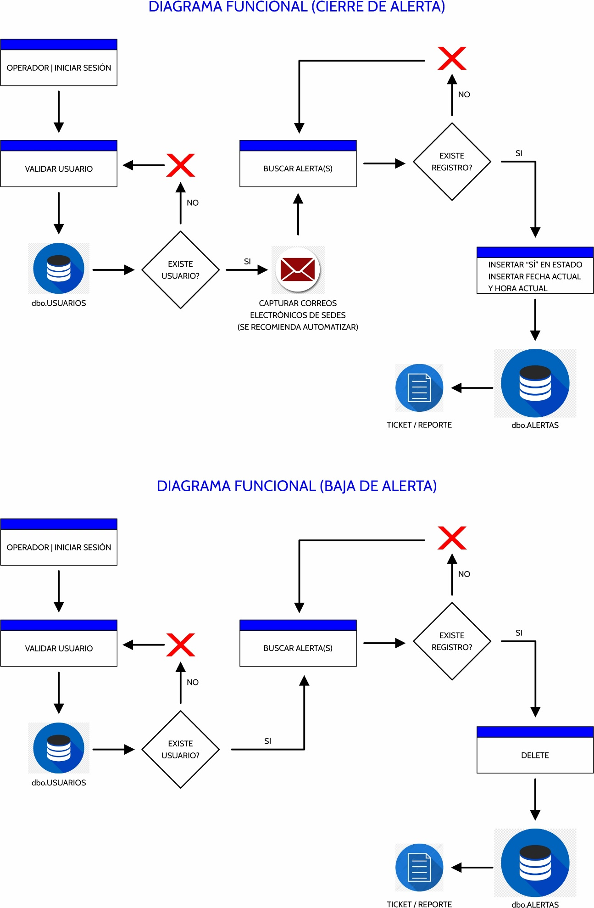

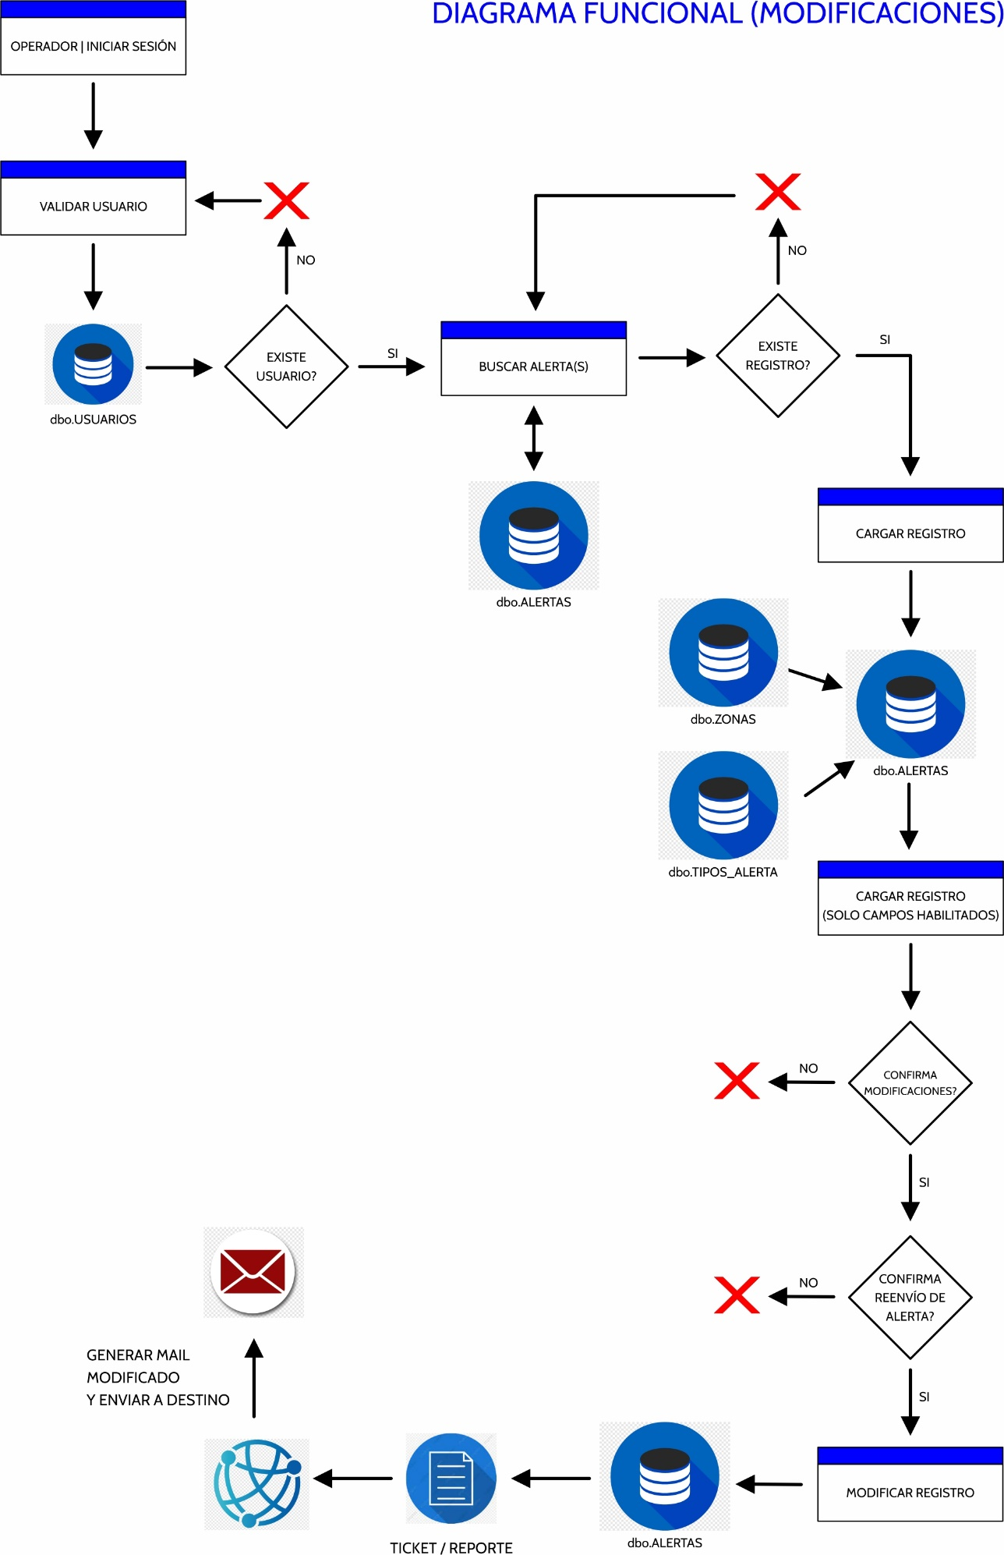

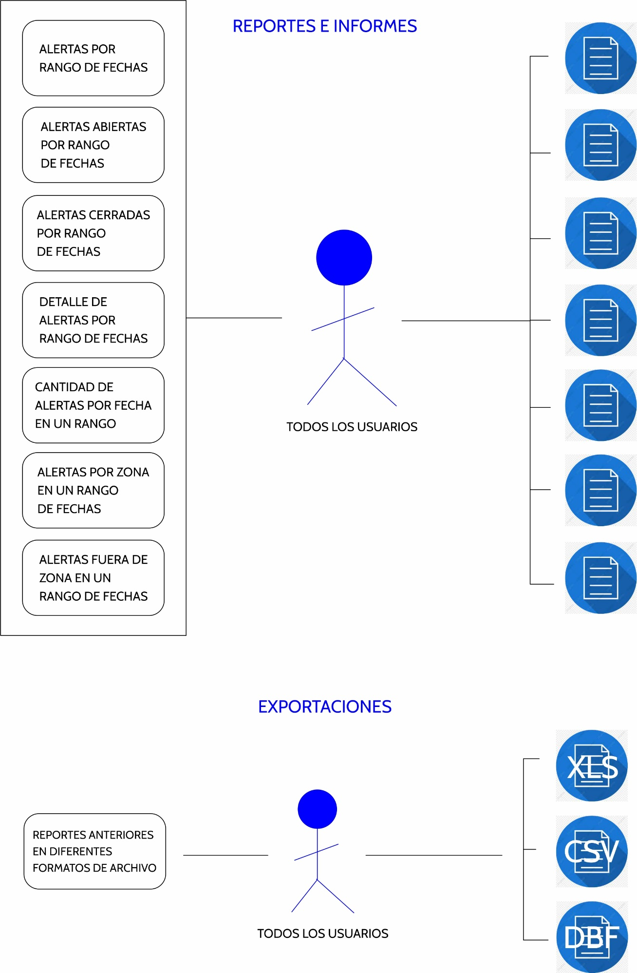

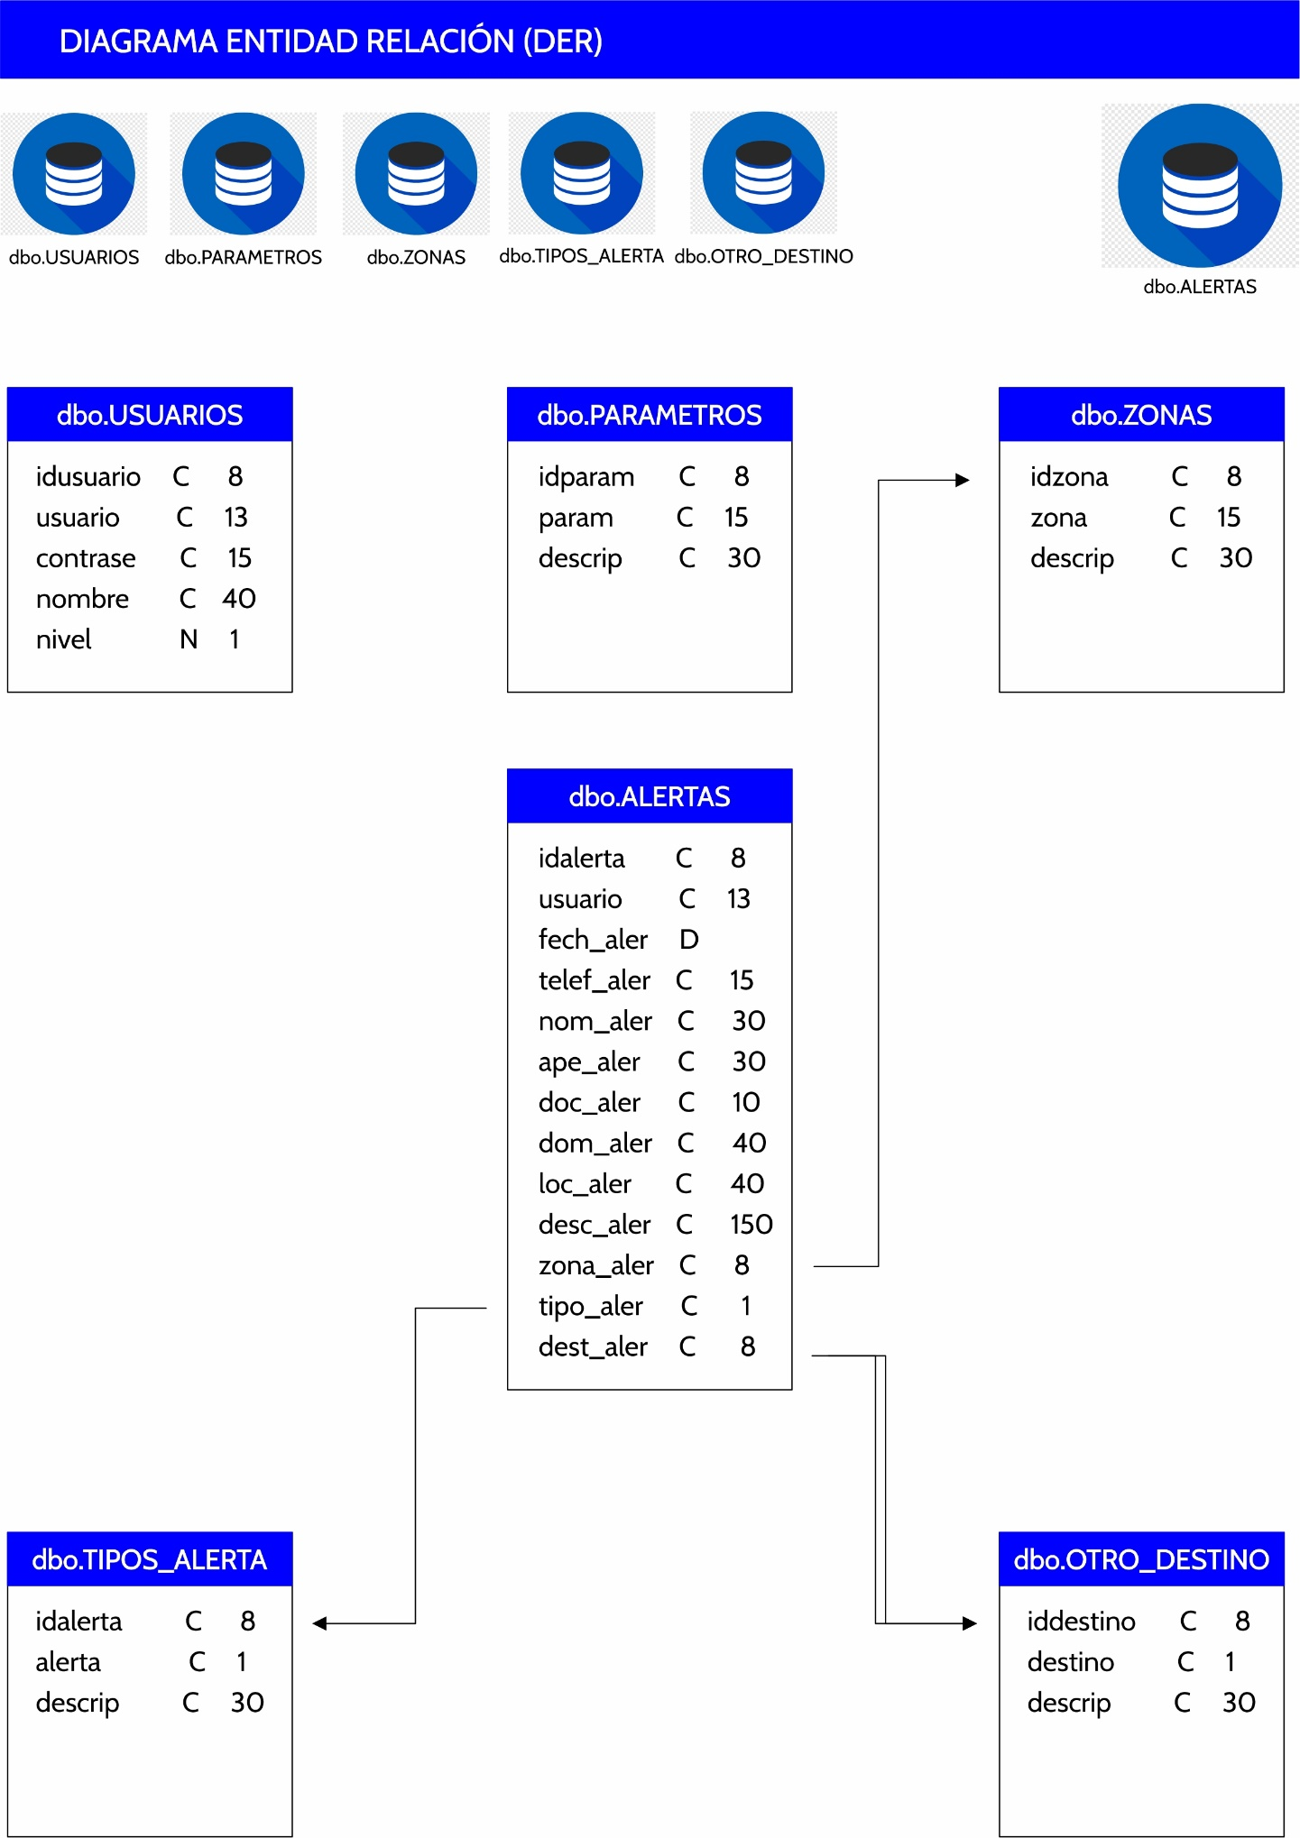

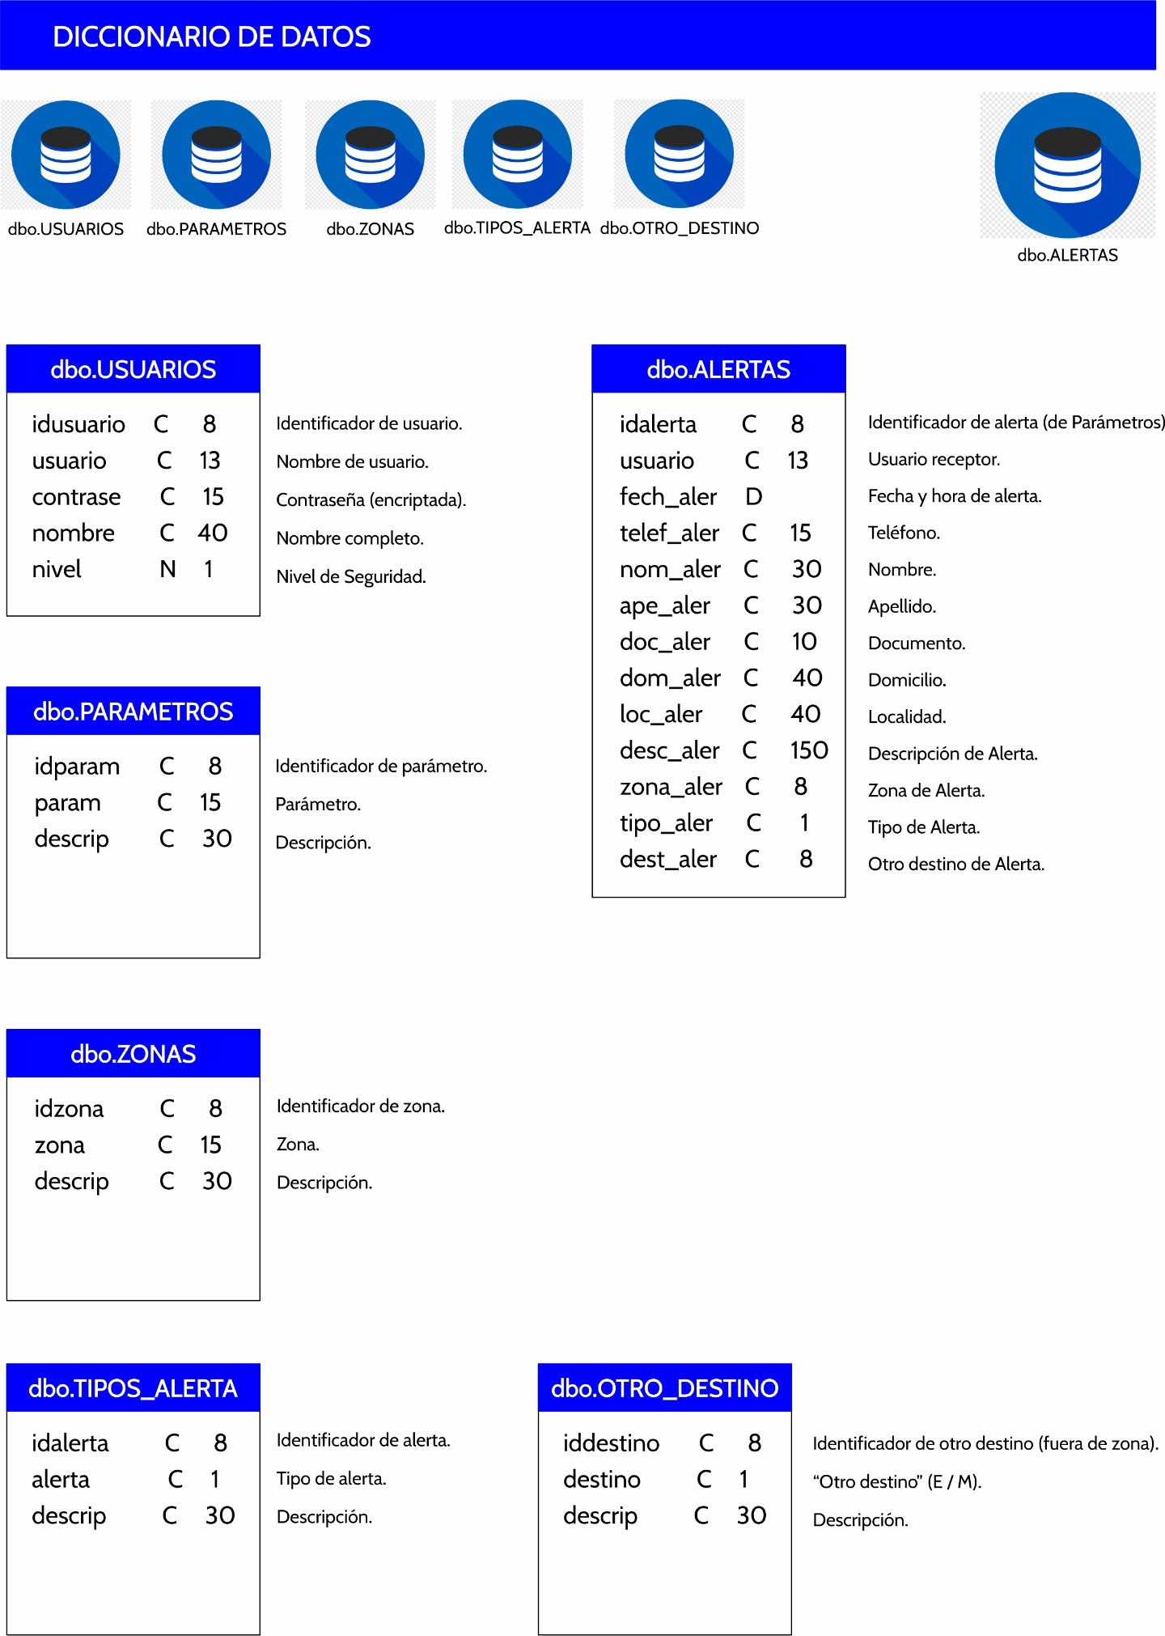

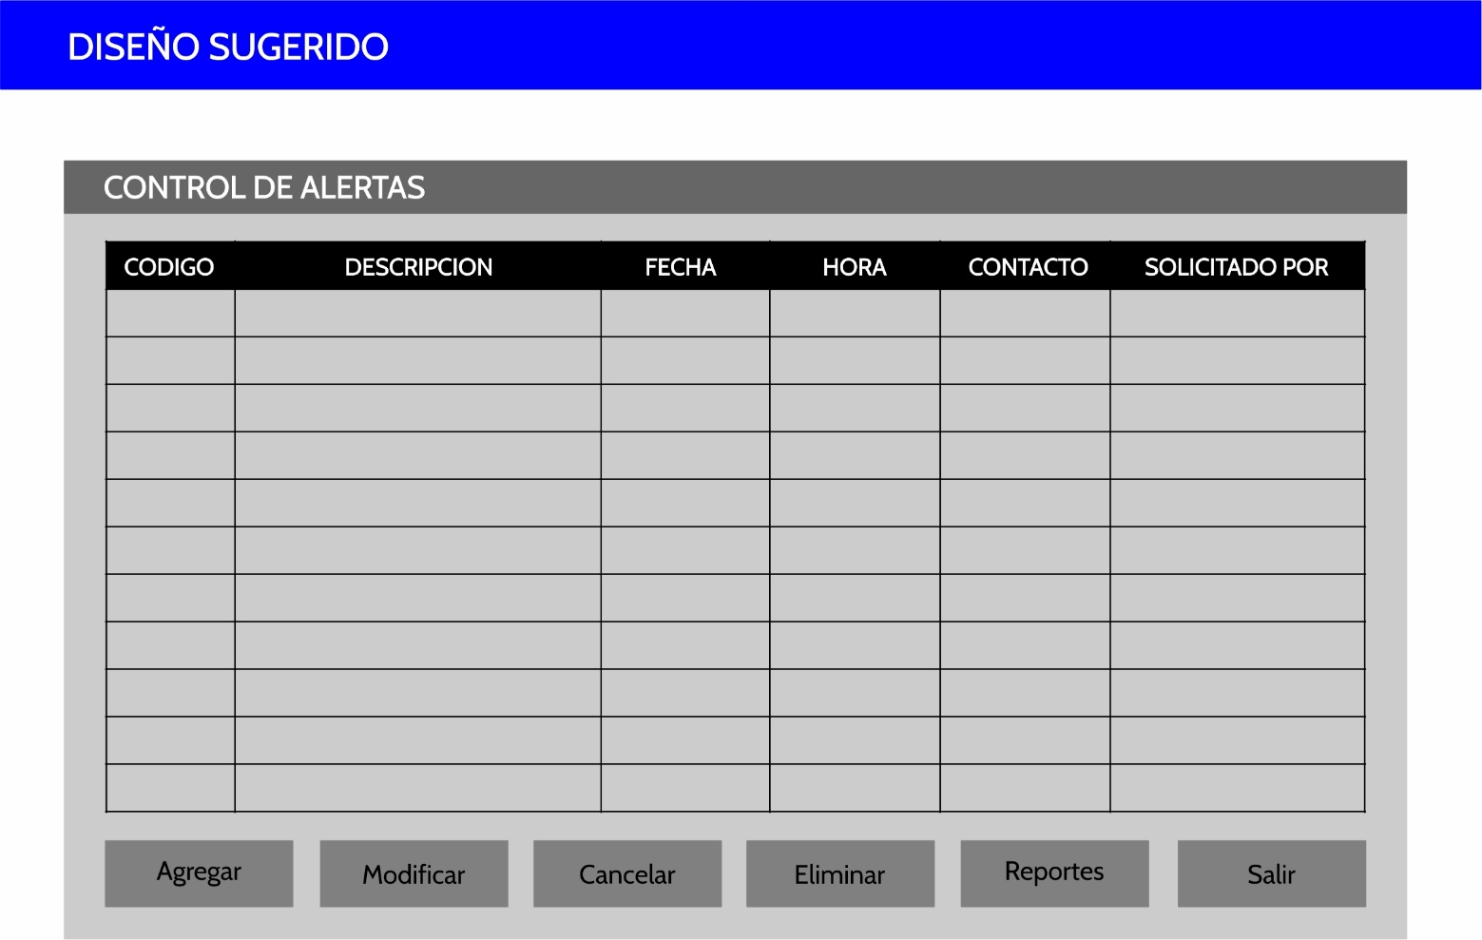



**Julián Marcelo Zappia  
Técnico Superior en Análisis de Sistemas**